MOÇÃO DE APLAUSO Nº 432/2021

A Câmara Municipal de Itapevi, por meio da Vereadora que subscreve este documento, aprovam Moção de Aplauso a MAYRA DA SILVA MACHADO em reconhecimento ao excelente trabalho desenvolvido no Município.

JUSTIFICATIVA:

A homenagem é realizada devido ao bom trabalho que Mayra da Silva Machado vem dedicando ao município de Itapevi.

Mayra da Silva Machado nasceu em 29 de dezembro de 1993 em São Roque/SP. Filha de Maria Firminio da Silva Machado, tem um irmão chamado Juninho. Possui um apelido de infância, Nika, que foi lhe dado quando estudava na escolinha da Tia Nilda

Iniciou sua jornada muito cedo, quando aos 10 anos de idade trabalhou em uma pizzaria e seguiu lutando sempre. Atualmente possui o próprio negócio, um restaurante japonês chamado NIKA SUSHI.

É uma filha cuidadosa, atenciosa e muito amorosa, que cuida de sua mãe com muita dedicação.

Sala de sessões Bemvindo Moreira Nery, 30 de agosto de 2021.
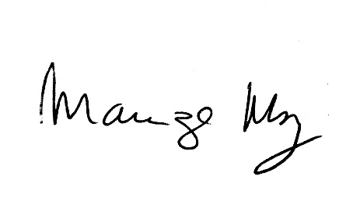

____________________________
MARIZA MARTINS BORGES
Vereadora - PODEMOS

